**ALCALDIA MUNICIPAL DE APOPA**

**DEPTO. RECUPERACIÓN DE MORA**

**MEMORIA DE LABORES ENERO A DICIEMBRE 2022**

El Depto. De Recuperación de Mora es el encargado de gestionar los cobros de las cuentas de contribuyentes morosos, ya sean por inmuebles o empresas/negocios del municipio, lo que permite a la municipalidad recuperar los fondos que no han ingresado oportunamente a Tesorería.

**OBJETIVO GENERAL**

Implementar mejoras en los procesos internos que beneficien a los ingresos financieros de la Alcaldía Municipal de Apopa, mediante la recuperación de la mora activa y la mora acumulada, utilizando de forma adecuada los recursos existentes: humano, papelería, transporte, sistema y equipo informático; a través de la implementación de políticas de procedimientos que faciliten la depuración y recuperación de la mora 2022.

**OBJETIVOS ESPECIFICOS**

1. Identificar las cuentas próximas a prescribir e implementar procesos eficaces para evitar su prescripción según los artículos 42 y 44 de La LGTM, además depurar las cuentas que presentan inconsistencias en conjunto con la Sección de Catastro Tributario.
2. Mejorar los ingresos implementando los procesos adecuados para ejecutar el cobro administrativo según lo establece la LGTM para ser trasladado a Jurídico.

**PROCESO DE GESTIÓN DE LA MORA:**

La gestión de cobro se realiza a través del envío de Avisos de Cobro a los contribuyentes morosos, las cuales se revisan según los datos proporcionados por el sistema RTM y son enviados con los notificadores. En dichas notificaciones se les hace conciencia a los contribuyentes de la importancia de cancelar sus impuestos y se les dan 3 días hábiles para presentarse a solventar su situación con la municipalidad; además se les ofrecen facilidades de pago y descuento de los intereses acumulados por mora cuando está vigente la Ordenanza de exención de intereses y multas. El plan de pagos se negocia cuando el contribuyente se hace presente a la Sección de Recuperación de Mora.

Para poder emitir un plan de pagos, el contribuyente debe cancelar la prima que oscila entre el 10% y 30 % de la deuda y posteriormente se acuerdan las cuotas a cancelar y se emite el Plan de Pagos firmado por ambas partes, además se le da un seguimiento a través de llamadas telefónicas para evitar que incumplan con el acuerdo de pago.

El proceso de Cobro Administrativo o extrajudicial de la deuda tributaria municipal, se realiza a través de las formas de notificación establecidas en la Ley General Tributaria Municipal: Artículos 31, 34, 45, 46, 47, 65, 84, 115, 116, 118 y 119 y los Artículos 2, 3, 5, 7, 10 y 12 de la Ordenanza Reguladora de Tasas por la Prestación de Servicios y Uso de Bienes Públicos del Municipio de Apopa que permitan el conocimiento ágil y oportuno por parte del personal de Recuperación de Mora para informar al usuario sobre su situación en mora.

Inicia con la determinación de la deuda tributaria y elaboración del listado de contribuyentes y usuarios morosos y finaliza con el envío de la segunda notificación de cobro y el traslado de la cuenta en mora al Síndico Municipal para iniciar el proceso de cobro judicial, en el caso de los contribuyentes y usuarios que no respondieron a la gestión de cobro administrativo o extrajudicial.

**VALORES INSTITUCIONALES**

* **HONESTIDAD**
* **LEALTAD**
* **RESPONSABILIDAD**
* **COMPROMISO**
* **COOPERACION**
* **RESPETO**

**ESTRUCTURA ORGANIZATIVA**

**PERSONAL DEL DEPARTAMENTO**

|  |  |  |  |  |
| --- | --- | --- | --- | --- |
| **NO.** | **EMPLEADOS** | **CARGO SEGÚN PLANILLA** | **CARGO ACTUAL** | **SALARIO ACTUAL** |
| 1 | XXXXXXXXXXXXXXXXXXXXXXXX | JEFE RECUPERACION DE MORA | JEFE | $750.00 |
| 2 | XXXXXXXXXXXXXXXXXXXXXXXX | APOYO TÉCNICO | APOYO TÉCNICO | $1,000.00 |
| 3 | XXXXXXXXXXXXXXXXXXXXXXXX | ASISTENTE DE RECUPERACIÓN DE MORA | ASISTENTE | $570.00 |
| 4 | XXXXXXXXXXXXXXXXXXXXXXXX | AUXILIAR ADMINISTRATIVO DE RECUPERACION DE MORA | TECNICO ATENCION AL CLIENTE | $500.00 |
| 5 | XXXXXXXXXXXXXXXXXXXXXXXX | INSPECTOR I | TECNICO | $500.00 |
| 6 | XXXXXXXXXXXXXXXXXXXXXXXX | AUXILIAR ADMINISTRATIVO DE RECUPERACION DE MORA | TECNICO ATENCION AL CLIENTE | $475.00 |
| 7 | XXXXXXXXXXXXXXXXXXXXXXXX | NOTIFICADOR DE COBRO I | TECNICO ATENCION AL CLIENTE | $475.00 |
| 8 | XXXXXXXXXXXXXXXXXXXXXXXX | NOTIFICADOR DE COBRO I | TECNICO ATENCION AL CLIENTE | $475.00 |
| 9 | XXXXXXXXXXXXXXXXXXXXXXXX | PROMOTORA I | NOTIFICADOR DE COBRO | $475.00 |
| 10 | XXXXXXXXXXXXXXXXXXXXXXXX | NOTIFICADOR DE COBRO II | NOTIFICADOR DE COBRO | $450.00 |
| 11 | XXXXXXXXXXXXXXXXXXXXXXXX | NOTIFICADOR DE COBRO I | NOTIFICADOR DE COBRO | $475.00 |
| 12 | XXXXXXXXXXXXXXXXXXXXXXXX | NOTIFICADOR DE COBRO II | NOTIFICADOR DE COBRO | $475.00 |
| 13 | XXXXXXXXXXXXXXXXXXXXXXXX | NOTIFICADOR DE COBRO I | NOTIFICADOR DE COBRO | $500.00 |
| 14 | XXXXXXXXXXXXXXXXXXXXXXXX | PROMOTORA I | NOTIFICADOR DE COBRO | $475.00 |

**En el mes de marzo/22 fueron reinstalados 4 notificadores.**

**En el mes de julio/22 fue trasladado sr. XXXXXXXXXXX como Apoyo Técnico.**

**En el mes de Diciembre/22 fue reinstalado sr. XXXXXXXXXXX como Técnico.**

**CONTROL DE CUENTAS EN MORA RECUPERADAS Y TRASLADADAS A**

**CUENTAS CORRIENTES PARA SU SEGUIMIENTO**

|  |  |  |
| --- | --- | --- |
| **MES** | **CANTIDAD** | **MONTO RECUPERADO** |
| ENERO | 238 | $ 51,026.56 |
| FEBRERO | 236 | $ 41,218.71 |
| MARZO | 395 | $ 89,103.56 |
| ABRIL | 312 | $ 64,490.93 |
| MAYO | 385 | $ 223,886.99 |
| JUNIO | 434 | $ 137,574.30 |
| JULIO | 633 | $ 134,648.64 |
| AGOSTO | 547 | $ 232,531.98 |
| SEPTIEMBRE | 551 | $ 115,858.58 |
| OCTUBRE | 607 | $ 152,053.59 |
| NOVIEMBRE | 532 | $ 134,488.19 |
| DICIEMBRE | 450 | $ 86,932.66 |
| **TOTAL** | **5320** | **$ 1,463,814.69** |

Este control se realiza para determinar las cuentas que salieron de Mora y fueron puestas al día desde esta Sección de Recuperación de Mora, por lo que se trasladan a la Sección de Cuentas Corrientes para su debido seguimiento y evitar que vuelvan a caer en Mora.

**GESTIÓN DE ENTREGA DE NOTIFICACIONES 2022**

|  |  |  |  |  |
| --- | --- | --- | --- | --- |
|  | | | | |
| **MES** | **INMUEBLES** | **MONTO GESTIONADO** | **EMPRESAS** | **MONTO GESTIONADO** |
| **ENERO** | 1005 | $ 707,099.82 | 182 | $ 185,937.68 |
| **FEBRERO** | 2031 | $ 1,379,684.49 | 183 | $ 257,396.69 |
| **MARZO** | 2257 | $ 2,896,287.10 | 158 | $ 181,397.60 |
| **ABRIL** | 997 | $ 845,143.03 | 320 | $ 354,600.97 |
| **MAYO** | 1513 | $ 899,359.15 | 737 | $ 2,175,473.82 |
| **JUNIO** | 1538 | $ 773,203.04 | 224 | $ 300,025.26 |
| **JULIO** | 1165 | $ 574,166.74 | 106 | $ 134,838.42 |
| **AGOSTO** | 353 | $ 398,369.95 | 320 | $ 422,336.62 |
| **SEPTIEMBRE** | 820 | $ 390,113.32 | 0 | $ - |
| **OCTUBRE** | 1294 | $ 595,821.85 | 9 | $ 375,214.39 |
| **NOVIEMBRE** | 572 | $ 425,127.38 | 31 | $ 39,483.78 |
| **DICIEMBRE** | 681 | $ 561,558.29 | 199 | $ 845,088.00 |
|  | **14226** | **$ 10,445,934.16** | **2469** | **$ 5,271,793.23** |

Esta gestión de Recuperación de Mora se realiza por medio de avisos de cobro, los cuales se envían a todos los sectores y colonias del Municipio de Apopa, para informarles sobre su cuenta en Mora y así puedan acercarse a solventar su deuda.

**SEGUIMIENTO DE COBRO ADMINISTRATIVO Y POR DEPURACIÓN DE CUENTAS**

|  |  |  |  |  |
| --- | --- | --- | --- | --- |
| **MES** | **ACTAS DE COBRO ADM.** | **GESTIÓN POR ACTAS** | **DEPURACIÓN** | **GESTIÓN PARA DEPURACIÓN** |
| ENERO | 12 | $ 1,384,479.16 | 0 | $ - |
| FEBRERO | 2 | $ 59,371.98 | 200 | $ 7,680,192.15 |
| MARZO | 0 | $ - | 26 | $ 32,798.78 |
| ABRIL | 0 | $ - | 72 | $ 385,495.83 |
| MAYO | 0 | $ - | 442 | $ 1,686,712.65 |
| JUNIO | 11 | $ 99,277.80 | 0 | $ - |
| JULIO | 0 | $ - | 0 | $ - |
| AGOSTO | 13 | $ 222,038.66 | 0 | $ - |
| SEPTIEMBRE | 12 | $ 120,863.31 | 0 | $ - |
| OCTUBRE | 10 | $ 170,907.97 | 89 | $ 224,577.86 |
| NOVIEMBRE | 0 | $ - | 9 | $ 13,136.98 |
| DICIEMBRE | 16 | $ 92,098.33 | 90 | $ 663,735.34 |
| **TOTALES** | **76** | **$ 2,149,037.21** | **928** | **$ 10,686,649.59** |

Los casos por Cobro Administrativo que hicieron caso omiso al llamado, fueron trasladados a la Gerencia Financiera, finalizando en Sindicatura para su debido seguimiento del Cobro Judicial. A continuación el detalle:

|  |  |
| --- | --- |
| **MES** | **TRASLADO PARA COBRO JUDICIAL** |
| AGOSTO | 3 |
| SEPTIEMBRE | 0 |
| OCTUBRE | 6 |
| NOVIEMBRE | 0 |
| DICIEMBRE | 8 |
| **TOTALES** | **17** |

Cabe mencionar que en el mes de agosto se inició con el proceso de trasladar las cuentas al Departamento Jurídico. En el último trimestre fueron trasladas 14 cuentas.

**FOTOGRAFIAS DEL TRABAJO REALIZADO POR ENTREGA DE NOTIFICACIONES DE COBRO**

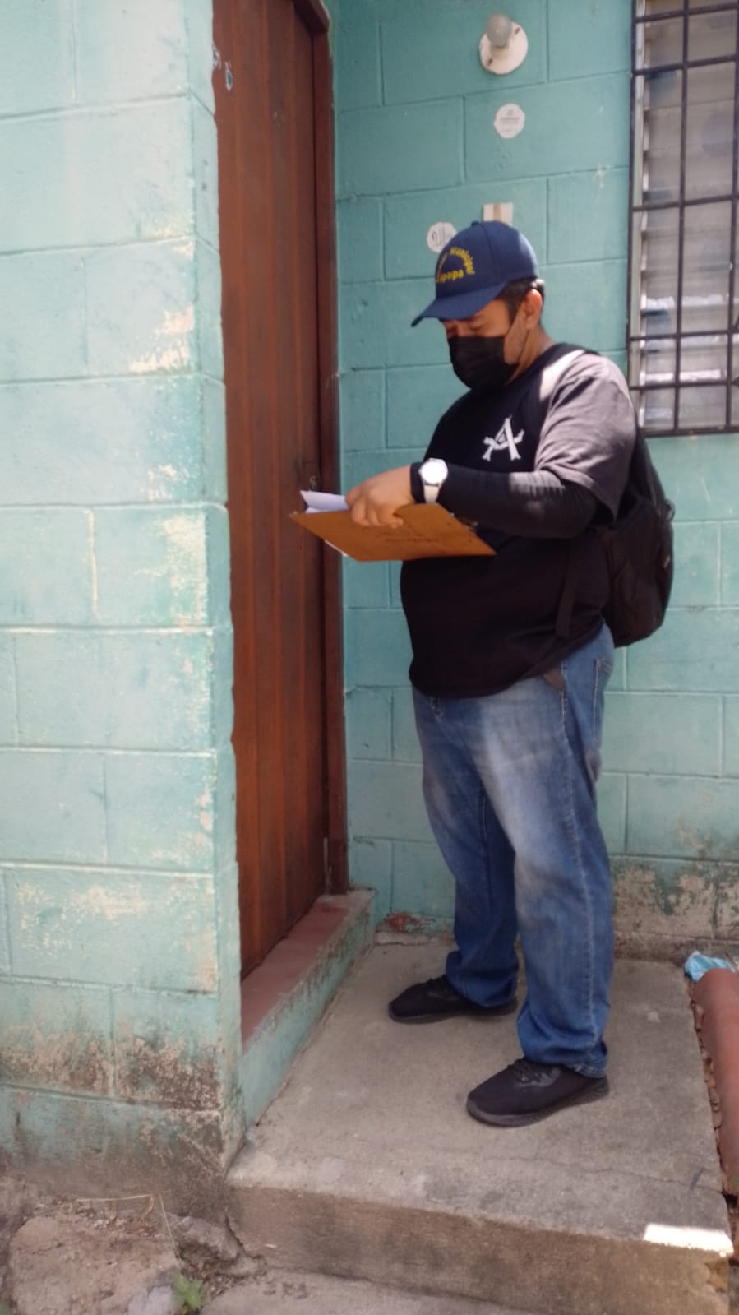

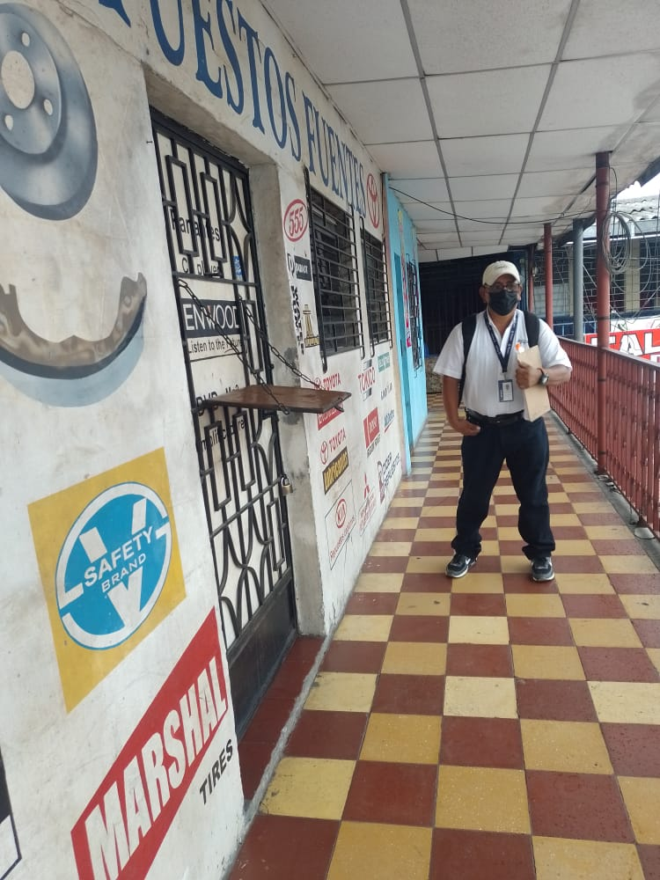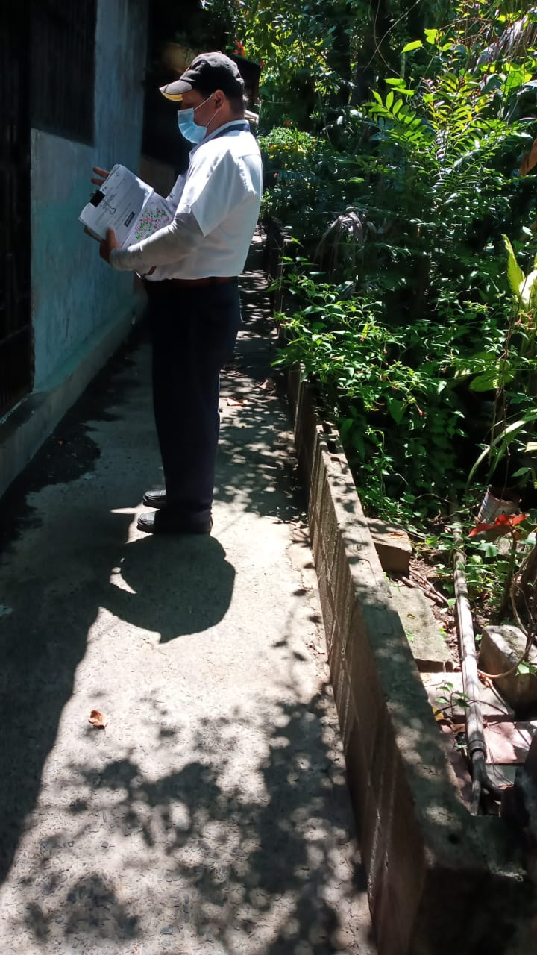

**PLANES DE PAGO ELABORADOS 2022**

|  |  |  |  |  |
| --- | --- | --- | --- | --- |
| **MES** | **PLANES/P INMUEBLES** | **VALOR A RECUPERAR** | **PLANES/P NEGOCIOS** | **VALOR A RECUPERAR** |
| **ENERO** | 10 | $ 3,360.63 | 1 | $ 904.80 |
| **FEBRERO** | 1 | $ 3,314.76 | 1 | $ 337.32 |
| **MARZO** | 7 | $ 2,143.89 | 8 | $ 51,497.77 |
| **ABRIL** | 8 | $ 6,263.10 | 0 | $ - |
| **MAYO** | 14 | $ 2,847.99 | 0 | $ - |
| **JUNIO** | 15 | $ 8,024.01 | 0 | $ - |
| **JULIO** | 256 | $ 108,992.84 | 7 | $ 39,873.91 |
| **AGOSTO** | 208 | $ 80,382.97 | 3 | $ 21,756.60 |
| **SEPTIEMBRE** | 161 | $ 114,900.29 | 17 | $ 114,014.50 |
| **OCTUBRE** | 159 | $ 72,337.38 | 9 | $ 31,470.89 |
| **NOVIEMBRE** | 183 | $ 91,341.46 | 13 | $ 18,006.72 |
| **DICIEMBRE** | 16 | $ 8,205.60 | 2 | $ 16,626.90 |
| **TOTAL** | **1038** | **$502,114.92** | **61** | **$294,489.41** |

Los planes de pagos que se realizaron en el año 2022, ayudaron a gran parte de la población para poder poner sus cuentas al día entre un máximo de 24 meses.

**INGRESOS COMPARATIVOS POR RECUPERACION DE MORA SEGÚN SISTEMA RTM**

|  |  |  |  |  |  |
| --- | --- | --- | --- | --- | --- |
| **MES** | **2018** | **2019** | **2020** | **2021** | **2022** |
| ENE | $ 42,533.64 | $ 54,674.54 | $ 110,278.96 | $ 65,892.91 | $ 137,559.42 |
| FEB | $ 113,879.61 | $ 51,134.84 | $ 96,413.47 | $ 68,274.99 | $ 142,042.40 |
| MAR | $ 42,451.82 | $ 51,227.37 | $ 45,764.27 | $ 168,422.47 | $ 179,354.81 |
| ABR | $ 62,675.59 | $ 40,299.44 | $ 87.97 | $ 75,058.45 | $ 117,112.35 |
| MAY | $ 48,285.77 | $ 49,043.51 | $ 6,955.76 | $ 127,481.35 | $ 303,293.45 |
| JUN | $ 62,433.56 | $ 53,599.42 | $ 24,775.79 | $ 100,476.69 | $ 180,360.29 |
| JUL | $ 41,264.57 | $ 50,081.15 | $ 69,150.76 | $ 61,999.80 | $ 258,236.01 |
| AGO | $ 89,469.76 | $ 51,850.78 | $ 192,068.49 | $ 310,132.33 | $ 278,317.78 |
| SEP | $ 53,881.60 | $ 42,424.65 | $ 117,003.08 | $ 196,918.65 | $ 220,423.37 |
| OCT | $ 68,432.28 | $ 56,710.14 | $ 65,363.17 | $ 170,748.52 | $ 227,619.06 |
| NOV | $ 40,395.62 | $ 43,710.56 | $ 66,638.67 | $ 185,497.84 | $ 250,907.55 |
| DIC | $ 102,825.34 | $ 59,340.33 | $ 123,440.24 | $ 165,906.23 | $ 174,649.03 |
| **TOTAL** | **$768,529.16** | **$604,096.73** | **$917,940.63** | **$1,696,810.23** | **$ 2,469,875.52** |

Lo marcado en celeste corresponde a las fechas de vigencia de Dispensa de Intereses.

Cabe resaltar que existe una clara tendencia del incremento de los ingresos en los últimos 2 años por Recuperación de Mora, ya que históricamente nunca se había llegado a los 2 millones y medio.

La gráfica nos muestra un alza de los ingresos por Recuperación de Mora durante el año 2022, con relación a los años anteriores.

**COMPARATIVO DE INGRESOS POR DISPENSA DE INTERESES**



Con la dispensa de intereses del año 2022 podemos observar que nuevamente fue un éxito logrando recaudar de la mora total, un 45% en comparación a los años anteriores. Por lo que seguimos demostrando que la dispensa es necesaria para elevar los ingresos por mora.

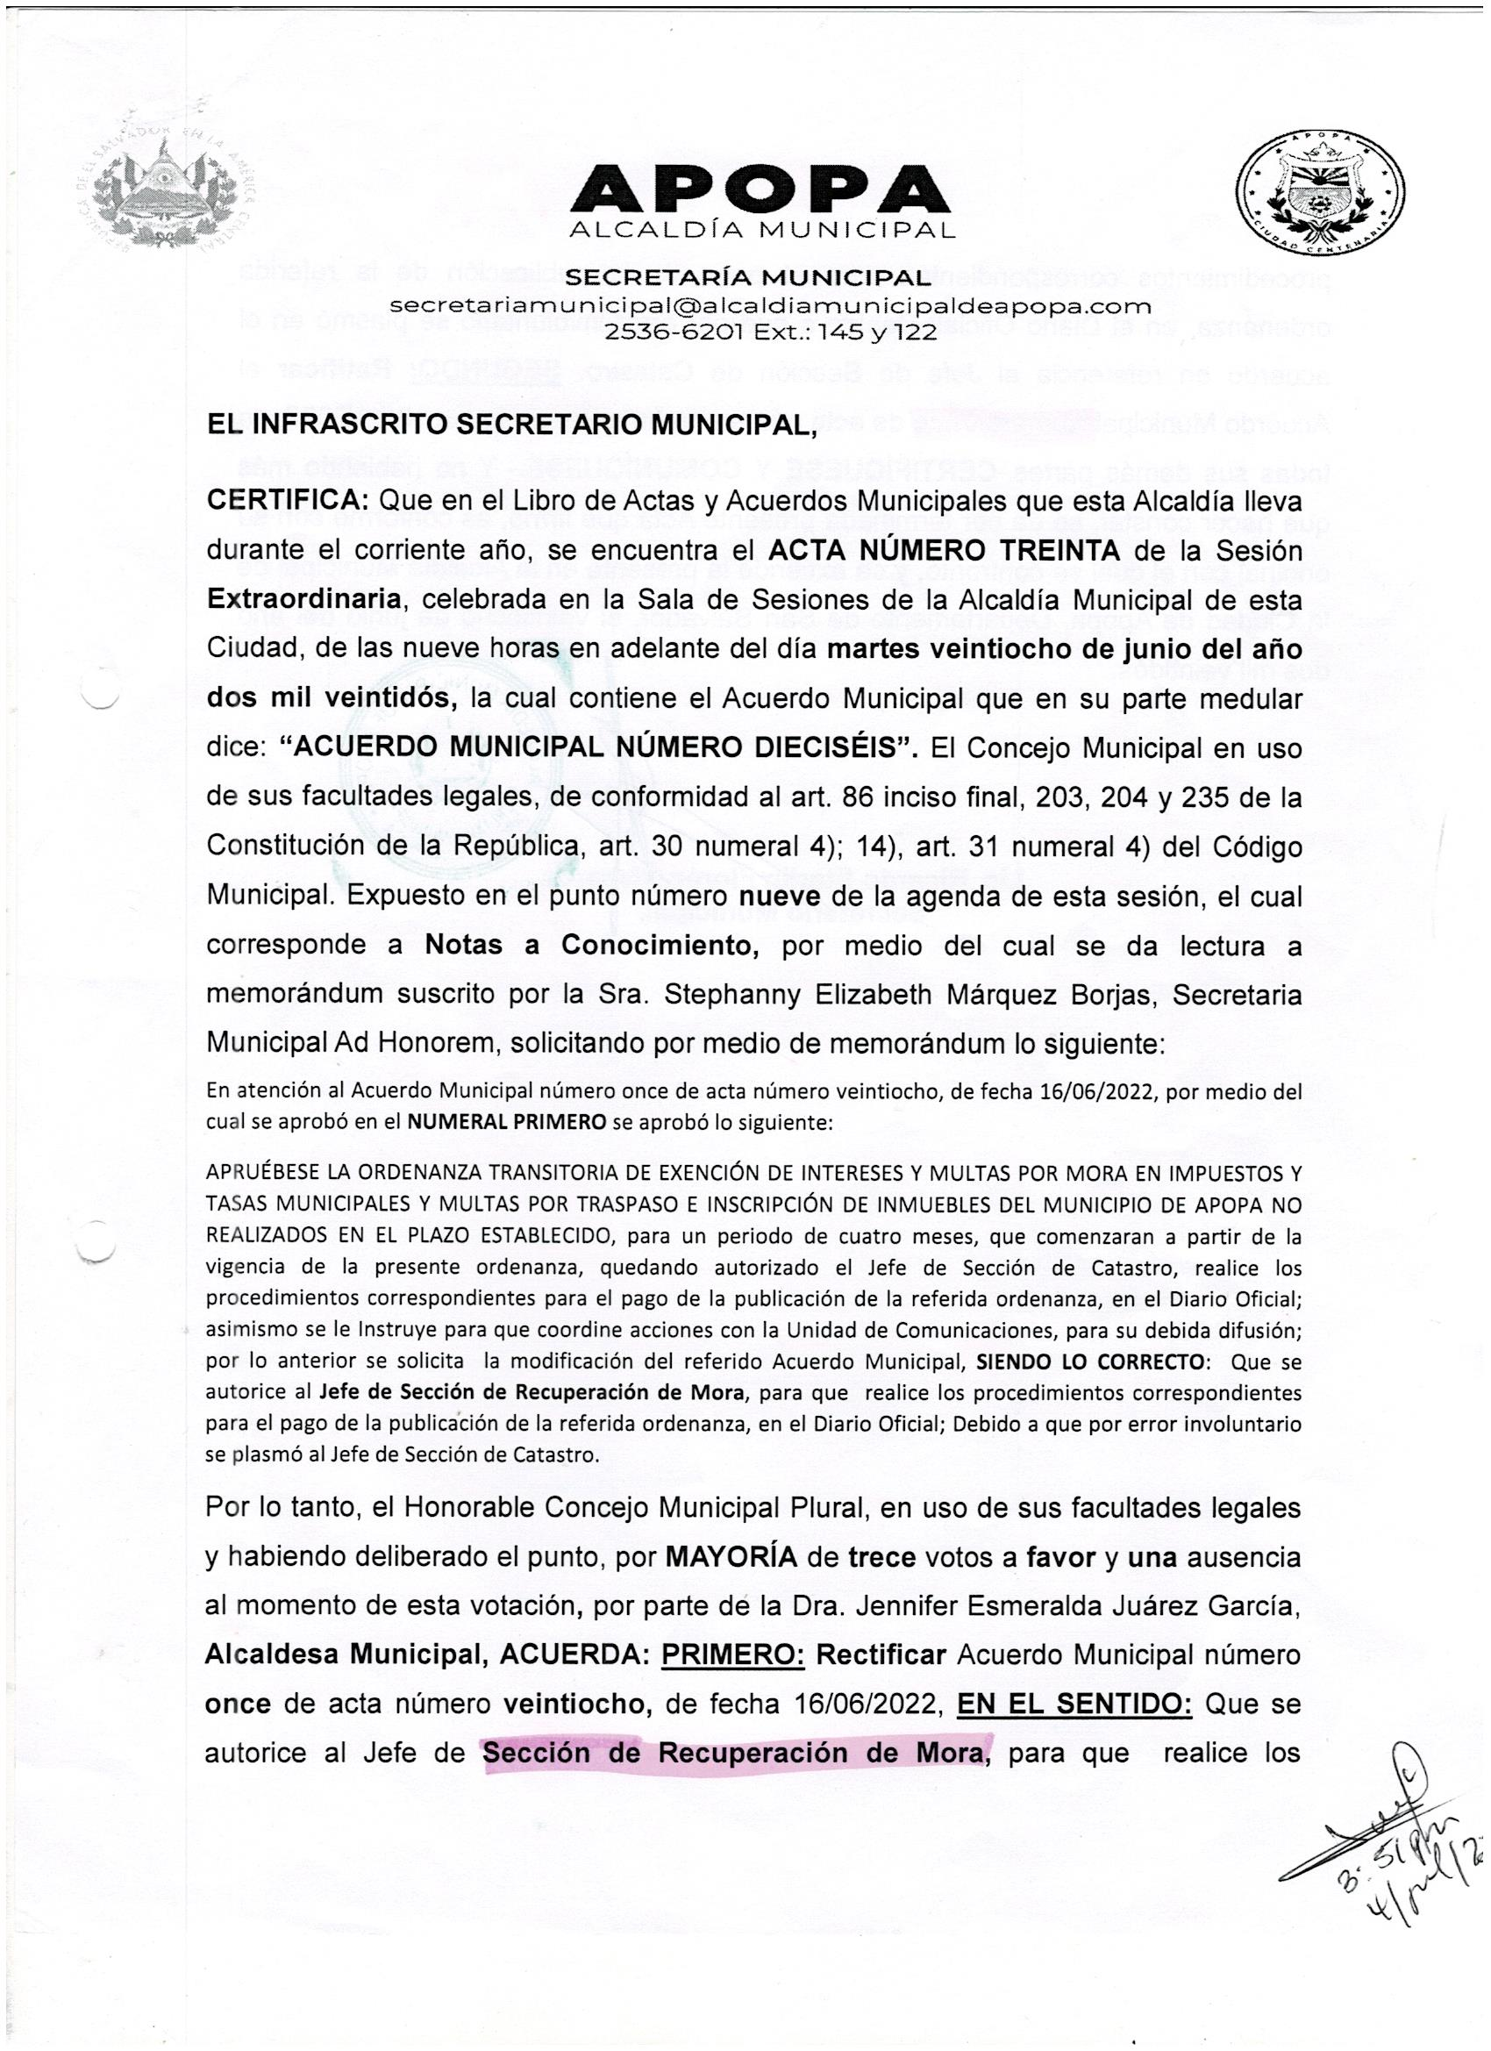

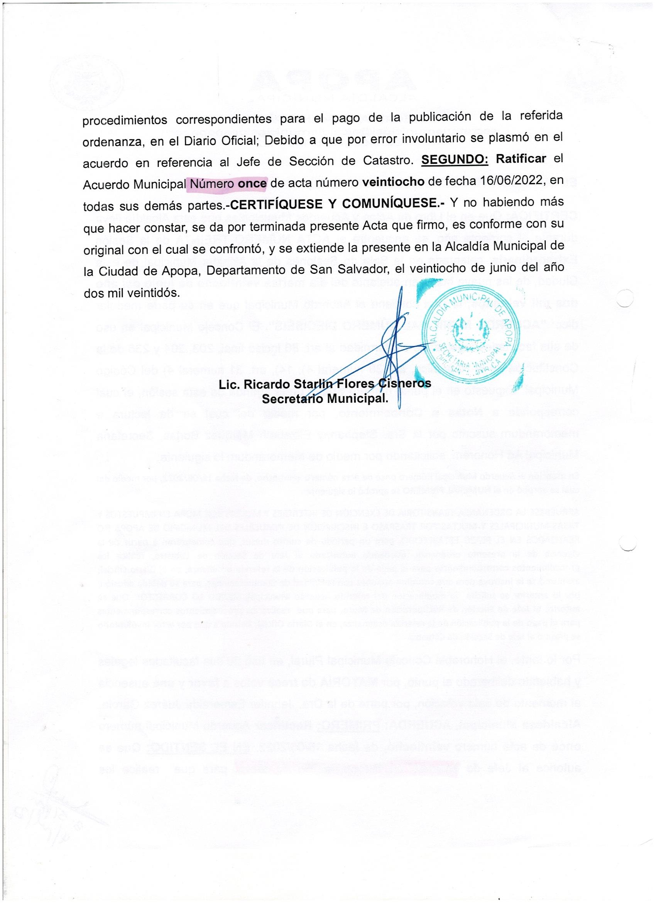

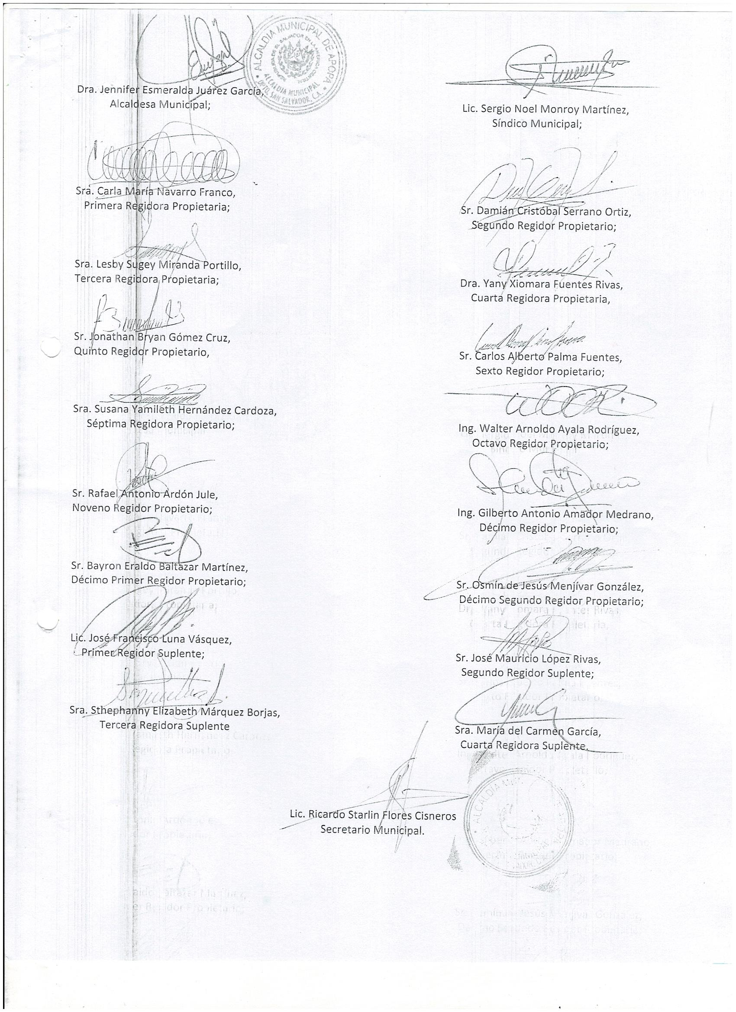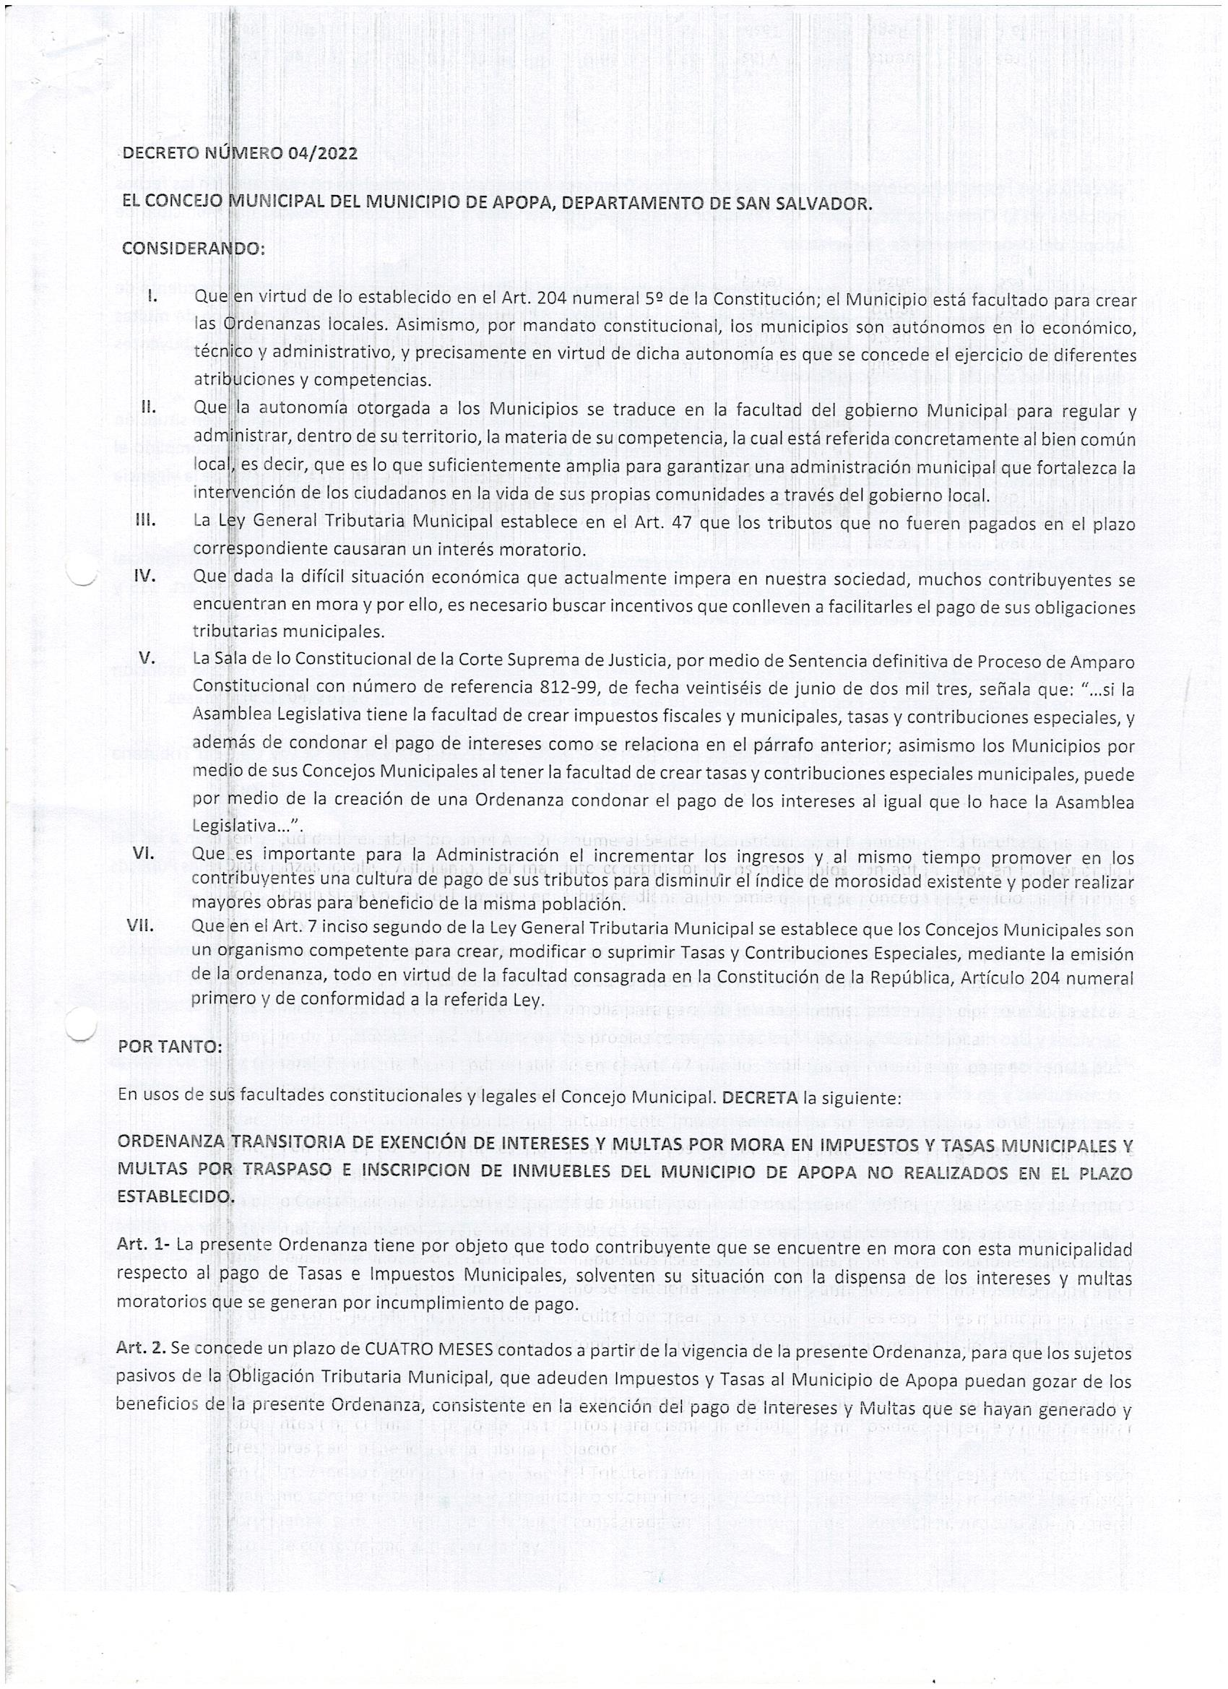

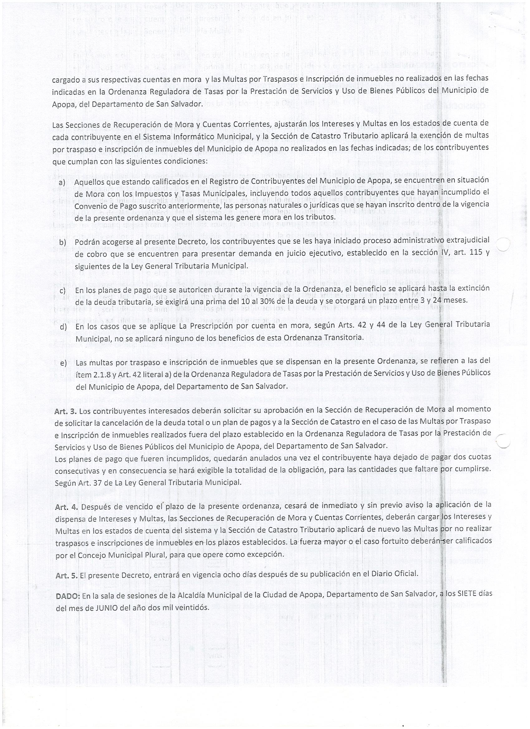

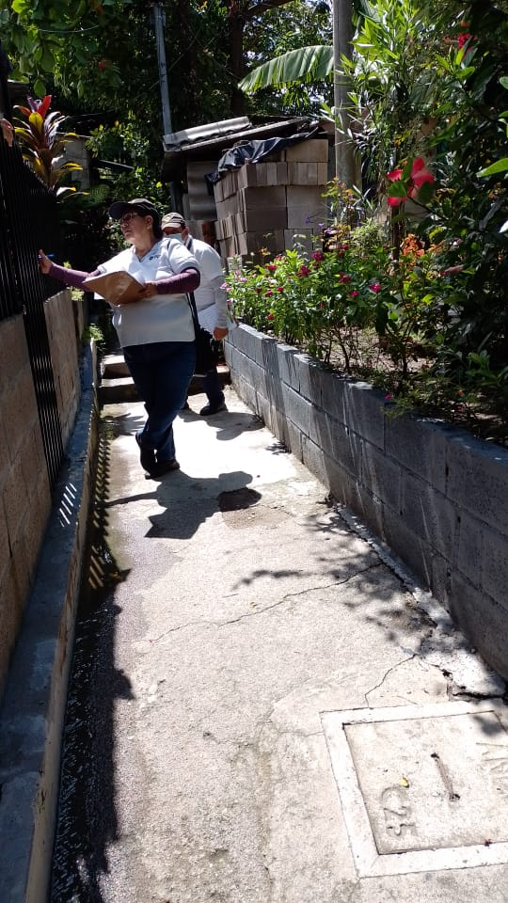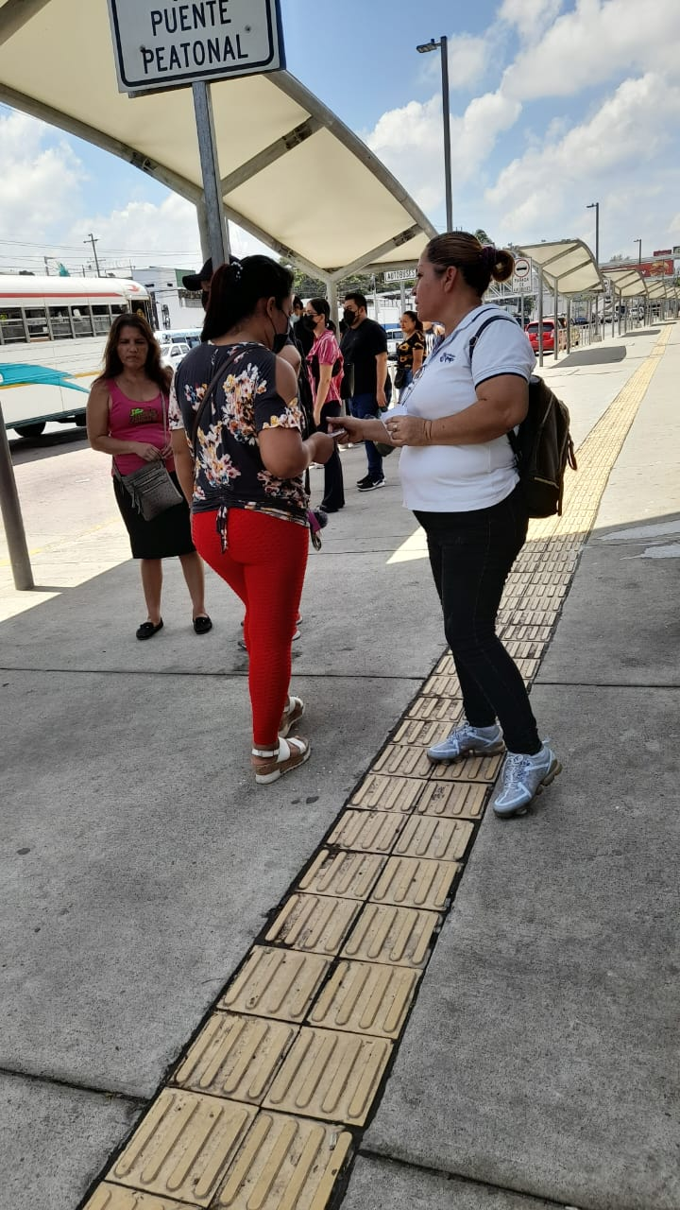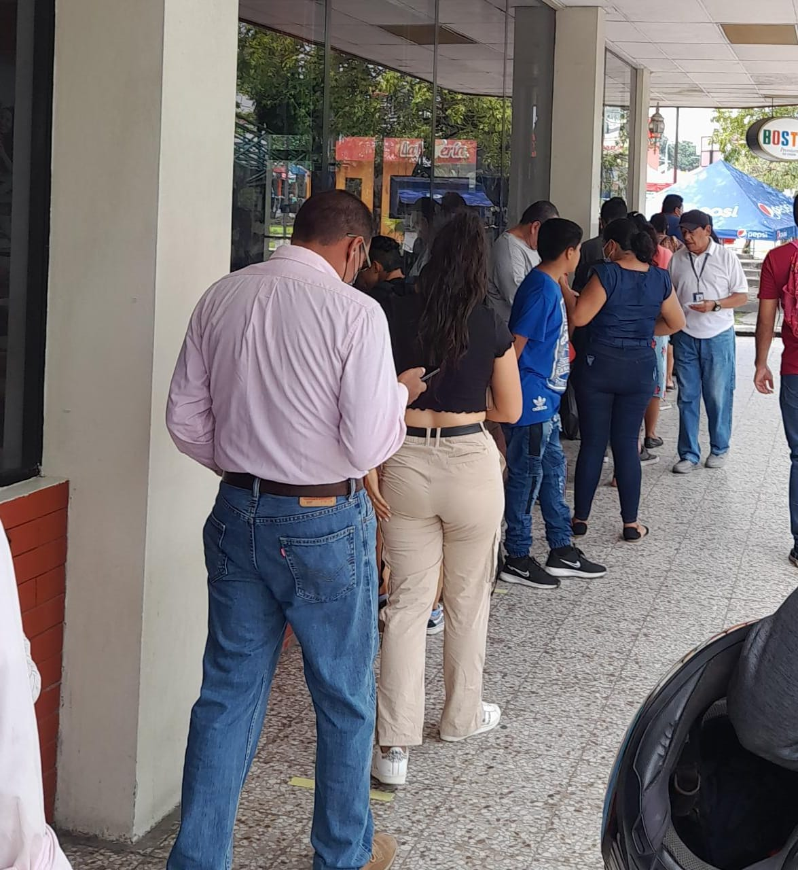

**INGRESOS DE RECUPERACION DE MORA AÑO 2022**



Podemos observar que obtuvimos ingresos muy favorables y sobrepasamos nuestra meta fijada en el POA 2022, que fue de $110,309.42 mensuales. Debido a las gestiones de cobro realizadas estratégicamente.